
ООО «Белгородский Зоопарк»
_____________________________________________________________________________________________
УВАЖАЕМЫЕ БЕЛГОРОДЦЫ!
ООО «Белгородский зоопарк» приглашает посетить наш зоопарк в новогодние праздники.
С 16.12.2017 по 08.01.2018 на сцене зоопарка по мотивам известной сказки будет проходить сказочный интерактивный спектакль «Снежная королева».
Сказочный интерактивный спектакль «Снежная королева»


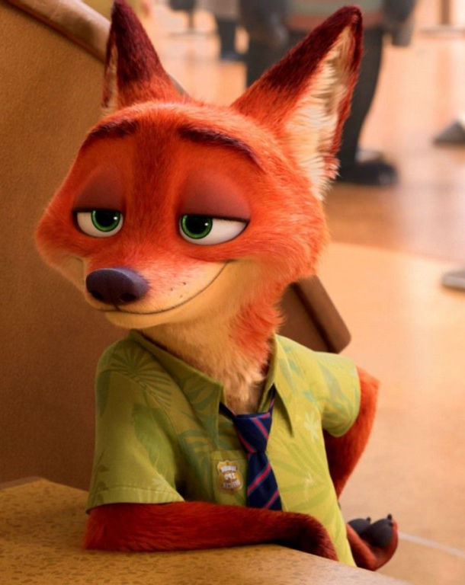
В этом году Хитрый лис с нетерпением ждет наступления Нового года и Дедушку Мороза, который непременно придет к ребятам на праздник.
Но Новогоднему волшебству угрожает самый настоящий ледниковый период. Ведь к нам пожаловала сама Снежная королева.
Только те дети, у которых самое горячее сердце, с помощью Герды и Хитрого лиса смогут сложить из льдинок слово «ВЕЧНОСТЬ» и разрушить злые чары.

Мы, организаторы новогодней программы, хотим не только погрузить детей в атмосферу сказки и Нового года, но и воспитать в них такие качества как: доброта, сочувствие, прощение, целеустремленность и умение работать в команде.
Интерактивный спектакль-приключение «Снежная королева» не даст никому замерзнуть.
В ходе программы мы вместе с ребятами:
- загадаем самые волшебные желания и зажжем звезду на посохе Деда Мороза,
- будем играть и проходить испытания снегом и вьюгой,
- разгадаем все загадки,
- сложим из льдинок слово «ВЕЧНОСТЬ»,
- спасем Новогодний праздник.
Все это мы будем делать вместе с веселой командой Хитрого Лиса, Герды и даже Снежная королева не сможет нам помешать!
Напоминаем всем, что на входе в зоопарк будет работать «Волшебная почта Деда Мороза» и каждый ребенок сможет отправить своё письмо Дедушке Морозу.
РАСПИСАНИЕ НОВОГОДНИХ МЕРОПРИЯТИЙ
«СНЕЖНАЯ КОРОЛЕВА»

16.12.2017 г. в 12.00
17.12.2017 г. в 12.00
23.12.2017 г. в 11.00; 13.00; 15.00
24.12.2017 г. в 11.00; 13.00; 15.00
26.12.2017 г. в 11.00; 13.00; 15.00
27.12.2017 г. в 11.00; 13.00; 15.00
28.12.2017 г. в 11.00; 13.00; 15.00
29.12.2017 г. в 11.00; 13.00; 15.00
30.12.2017 г. в 11.00; 13.00; 15.00
31.12.2017 г. в 12.00
02 – 08.01.2018 г. в 11.00; 13.00; 15.00
Длительность программы – 45 мин.
СТОИМОСТЬ ПОСЕЩЕНИЯ ЗООПАРКА В ПЕРИОД НОВОГОДНИХ МЕРОПРИЯТИЙ «СНЕЖНАЯ КОРОЛЕВА».
Взрослый билет – 200 руб.
Детский билет – 50 руб.
Дети до 5 лет, инвалиды и пенсионеры – бесплатно.
Новогодняя программа для всех посетителей зоопарка – бесплатна.


